**درس فنون صف الثالث ( انسخ المهام في دفتر او ورقة بيضاء و ابعثها لي ) ________________________________________**

**الاسم : الصف :**

**القسم الاول -**

**قم برسم الرسمة على ورقة بيضاء ثم اكمل داخل الرسمة شعورك اليوم :**

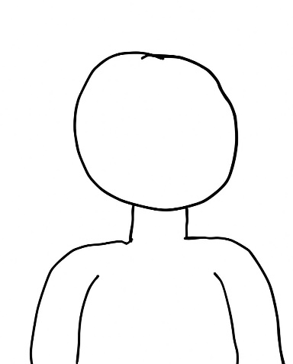

**القسم الثاني -**

**تمعن في اللوحة جيدا ثم اجب عن الاسئلة التالية :**

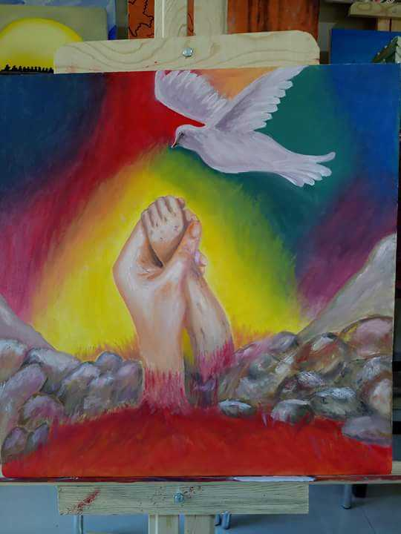

1. **اكتب ما تراه في اللوحة ؟**
2. **ما هي الالوان التي تراها في اللوحة ؟**
3. **قم بمحاولة رسم حمامة او تصوير حمامة و ابعثها لي :**